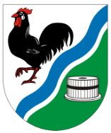

NAŠE VESNICE
Léto 2021 číslo 43

Pouťový víkend 4. a 5. září 2021

Obec Lubě Vás srdečně zve na
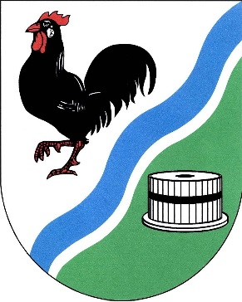
PŘEDPOUŤOVOU TANEČNÍ ZÁBAVU
v sobotu 4. září 2021
od 20 hodin
K TANCI A POSLECHU HRAJE
HUDEBNÍ SKUPINA FESTA
vstupné 80 Kč

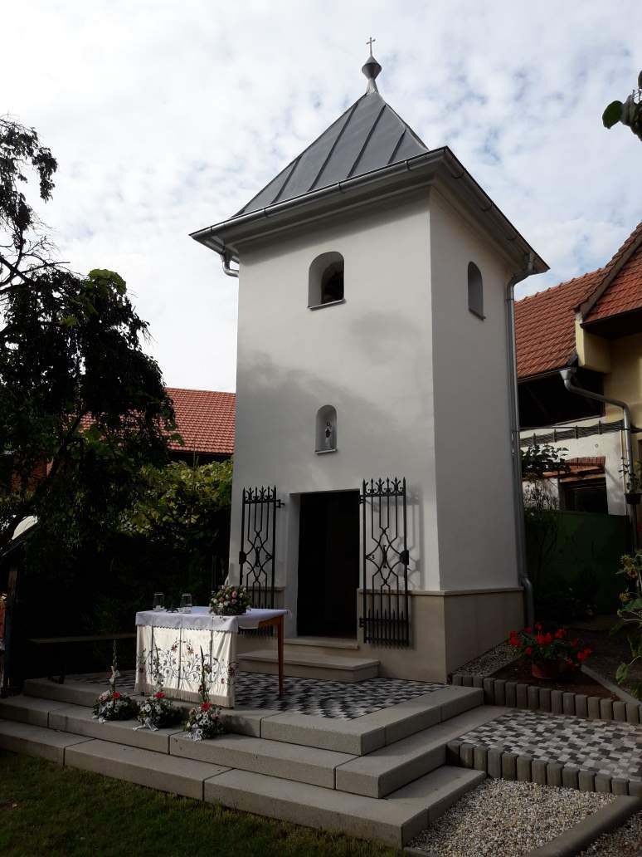

V neděli 5. září 2021 bude ve 14 hodin u kapličky sloužena poutní mše svatá.

Všechny Vás srdečně zveme na pouťový víkend a věříme, že sváteční chvíle prožité spolu s pouťovými hosty budou i letos příjemným zážitkem.

Rallye Moravský kras
Jménem pořadatelů 1. ročníku Rallye Moravský kras tímto moc děkujeme obci Lubě za možnost uskutečnit zde jednu z etap tohoto závodu. Po kladných ohlasech od obcí, diváků i závodníků doufáme, že v této spolupráci bude možné pokračovat i v příštích ročnících rallye. Jsme rádi, že bylo možné obnovit tradici rallye na Moravě, nebylo by to však uskutečnitelné bez vstřícnosti a nadšení lidí v oslovených obcích. Ještě jednou děkujeme a těšíme se na příští rallye.
Marek Šimík - ČMPR
Jiří Vichta – Viva racing team.

Pojízdná prodejna Pekárny Blansko
Pojízdná prodejna zastavuje v naší obci každé úterý a pátek od 10:10 do 10:20 hodin u Obecního úřadu.

Vidimace a legalizace
Kvůli ověřování listin (vidimaci) a podpisů (legalizaci) nemusíte jezdit mimo obec. Vaše podpisy a listiny Vám rádi úředně ověříme, v případě zájmu se obracejte na Lucii Kašparcovou.

Informační služba SMS, místní rozhlas
Proběhla kontrola a oprava funkčnosti místního rozhlasu, případné závady je nutné nahlásit. Velmi dobře funguje SMS služba, pro lepší informovanost je dobré se do této služby přihlásit.
Na webových stránkách obce je spuštěna služba - Informační SMS. Zde se můžete zdarma registrovat a přihlásit se tak k odběru informací o změnách ordinační doby lékařů, přerušení dodávky elektrické energie a vody, či konání kulturních a společenských akcí a informací z Obecního úřadu. Informace, které jsou hlášeny obecním rozhlasem, Vám budou zasílány formou SMS na uvedený mobilní telefon.

Samovýroba dřeva
Obec nabízí zdarma potěžební zbytky, jehličnany samovýrobou za 1 Kč/m³.

Brigády na obci
Obec hledá brigádníky na sezónní práce na obci. Nabízí odměnu 100,-Kč/hodina. Případní zájemci se mohou přihlásit u některého ze členů Zastupitelstva.

Odpad
Obec byla upozorněna na skutečnost, že pytle, které jsou umístěné u nádob na odpad, nebudou odváženy. Výjimku mají nahlášené akce – svoz odpadu z tábora, zábava atd. Při nakládce pytlů dochází k rozsypání a zranění pracovníků.

Kompostér na odpad ze zahrady
Žádáme občany, aby nevkládali do kompostéru větve, pevné části a biologicky nerozložitelný odpad. Kompost je vyvážen na pole. Z důvodu volného přístupu zvířat nevkládejte zbytky z kuchyně.

Sběr použitého kuchyňského oleje
Obec Lubě rozšířila sběr tříděného odpadu o použité kuchyňské oleje z domácností.
- Použitý kuchyňský olej vlévejte do PET lahví.
- Uzavřenou PET lahev odevzdejte do sběrné nádoby umístěné za Obecním úřadem.
Není určeno pro průmyslové oleje.
Třídění odpadů

Mobilní sběr nebezpečného odpadu včetně vysloužilých elektrospotřebičů a pneumatik proběhne 7. 10. 2021 od 15:00 do 15:30 u Obecního úřadu.

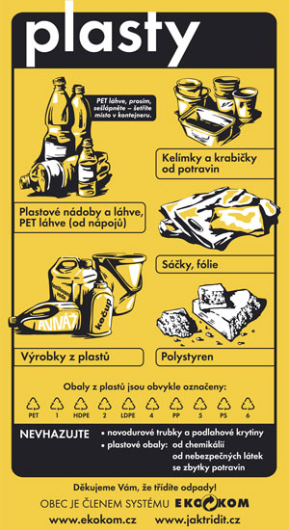
Žlutý kontejner na plasty
ANO
Do kontejnerů na plasty patří fólie, sáčky, plastové tašky, sešlápnuté PET láhve, obaly od pracích a čistících přípravků, kelímky od jogurtů, mléčných výrobků, balící fólie od spotřebního zboží, obaly od CD a další výrobky z plastů. Pěnový polystyren sem vhazujeme v menších kusech.
NE
Naopak sem nepatří mastné obaly se zbytky potravin nebo čistících přípravků, obaly od žíravin, barev a jiných nebezpečných látek, podlahové krytiny či novodurové trubky.

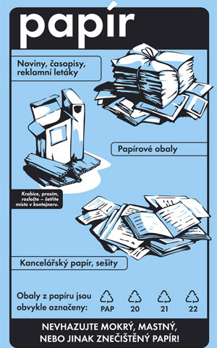
Modrý kontejner na papír
ANO
Hodit sem můžeme například časopisy, noviny, sešity, krabice, papírové obaly, cokoliv z lepenky, nebo knihy. Obálky s fóliovými okénky sem můžete také vhazovat, zpracovatelé si s tím umí poradit. Bublinkové obálky vhazujeme pouze bez plastového vnitřku! Nevadí ani papír s kancelářskými sponkami.
NE
Do modrého kontejneru nepatří uhlový, mastný, promáčený nebo jakkoliv znečištěný papír. Tyto materiály nelze už dále recyklovat. Pozor, použité dětské pleny opravdu nepatří do kontejneru na papír, ale do popelnice!
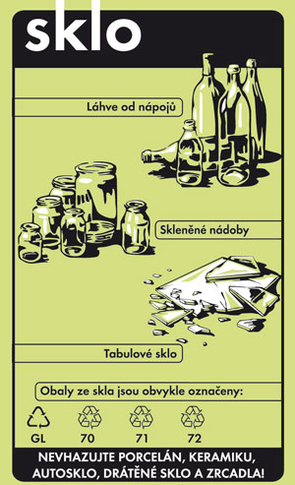
Často se v kontejneru na papír objevují mastné obaly od pizzy.
Zelený kontejner na sklo
ANO
Do zeleného kontejneru můžeme vhazovat jakékoliv sklo, například lahve od vína, alkoholických i nealkoholických nápojů, sklenice od kečupů, marmelád či zavařenin. Patří sem také tabulové sklo z oken a ze dveří. Vytříděné sklo není nutné rozbíjet, bude se dále třídit!
NE
Do těchto nádob nepatří keramika a porcelán. Nepatří sem ani autosklo, zrcadla nebo třeba drátované sklo, zlacená a pokovovaná skla. Vratné zálohované sklo patří zpět do obchodu.

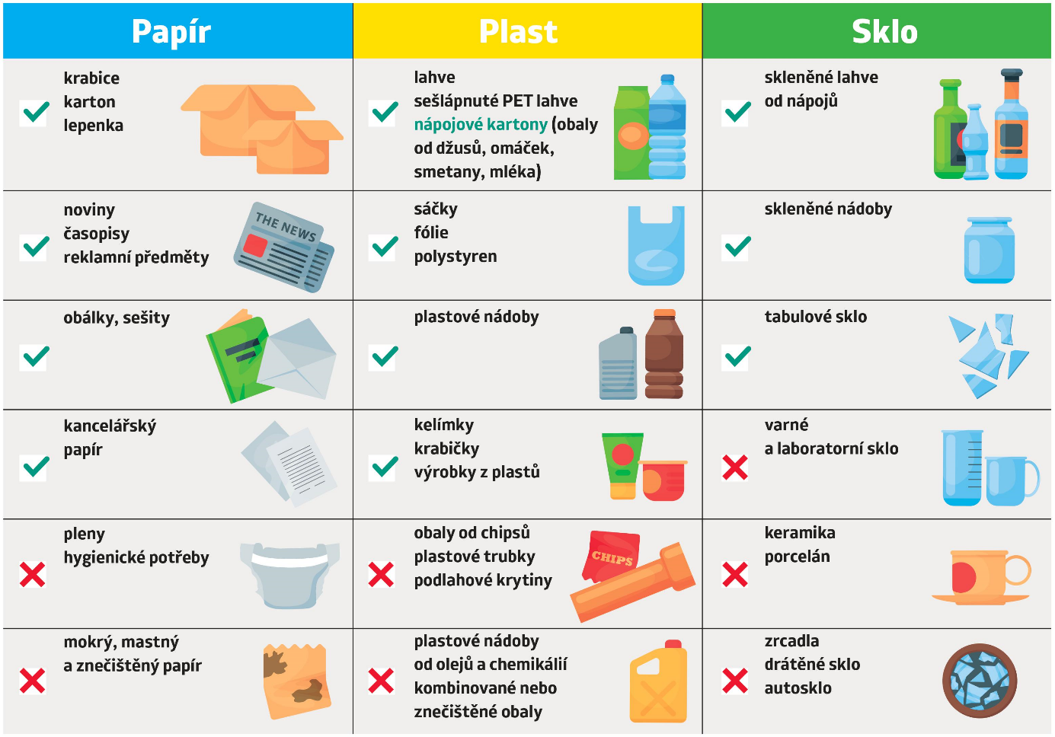

GDPR – blahopřání k výročí
Podle obecného nařízení o ochraně osobních údajů (GDPR) musí Obecní úřad mít písemný souhlas od jubilantů, kterým bude hrát v místním rozhlase. Prosíme spoluobčany o vstřícnost při udělování souhlasu. Obec má nachystaný tiskopis, který podepíšete a na základě udělení Vašeho souhlasu, Vám bude veřejně blahopřáno v místním rozhlase k životnímu výročí, tak jako v minulých letech.

Zastupitelstvo řešilo
- Lesní práce – probíhají dle možností.
- Dne 23. března 2021 proběhlo závěrečné přezkoumání hospodaření obce Lubě ze strany Jihomoravského krajského úřadu. Závěr přezkoumání zní: Při přezkoumání hospodaření obce Lubě za rok 2020 nebyly zjištěny chyby a nedostatky, je bez výhrad. Dne 11. 6. 2021 byl zveřejněn Schválený závěrečný účet za rok 2020. Schválený závěrečný účet naleznete na webu obce. https://obeclube.cz/hospodareni-obce/#obsah
Příjmy obce v roce 2020 činily celkem 1 959 256,48 Kč, bylo to o 1 352 697,69 Kč méně než v roce 2019 z toho 1.455.570,68 Kč byly daňové příjmy 289.585,80 Kč byly nedaňové příjmy 214.100,00 Kč byly přijaté transfery.
Výdaje obce v roce 2020 činily, celkem 2.389.390,04 Kč byly o 118 640,54 Kč nižší než v roce 2019, z toho 941.705,31 Kč byly běžné výdaje obce a 1.447.684,73 Kč byly kapitálové výdaje.

Obec v roce 2020 pořídila tento majetek:
- rekonstrukce požární nádrž v hodnotě 1 112 622,73 Kč
- kontejner do země na bioodpad v ceně 66 490,00 Kč
- chodníky ve spodní části obce v ceně 195 840,00 Kč
- zametací stroj v hodnotě 72 732,00 Kč.
Obec nemá žádné úvěry, půjčky, ani jí nebyly poskytnuty žádné návratné výpomoci.
Obec obdržela dotaci na volby do KZ a Senátu PČR ve výši 31 000,- Kč. Náklady obce činily 22 312,- Kč.
Obec obdržela Kompenzační příspěvek za snížené daňové příjmy v důsledku koronavirové krize ve výši 115 000,- Kč.

Obec poskytla v roce 2020 tyto příspěvky:
- MAS Moravský kras výši 500,- Kč
- SMS ČR ve výši 2 688,- Kč
- městu Blansko na sociální prevenci ve výši 3 000,- Kč
- Svazek vodovodů a kanalizaci Boskovice ve výši 36 900,- Kč
- na zajištění jednotky SDH obci Černá Hora ve výši 8 000,- Kč
- Obec poskytla celkem 6 x příspěvek pro obyvatele na vyvezení jímky, ve výši 500,- Kč na objekt

- V proběhlo osazení dopravních značek:
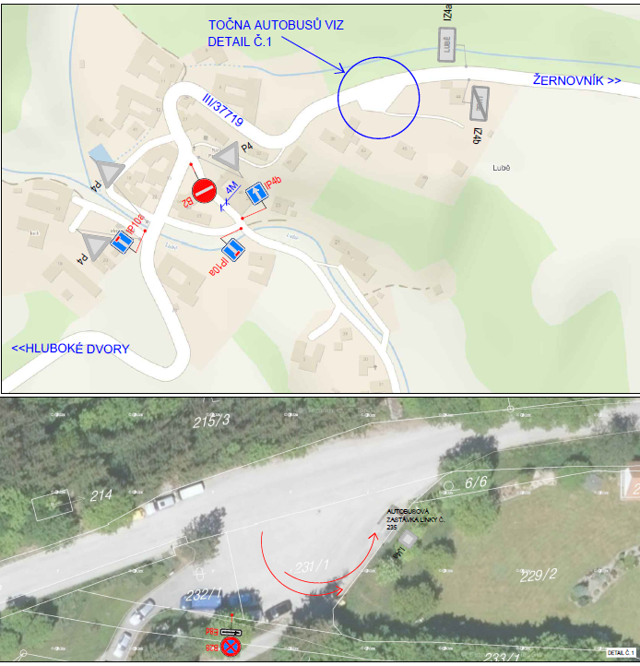
- Z důvodu opakovaných stížností ze strany autobusového dopravce (hlavně v zimních měsících), bylo provedeno posunutí autobusové zastávky do svahu. Stavbu provedl pan Lukáš Sekanina, Lipůvka.
- Bylo provedeno čištění kanálů v horní části obce.
- Na základě žádosti občanů bude rozšířeno dětské hřiště o prvek pro nejmenší děti – skluzavka. U výšky do 1m stačí dopadová plocha tráva, z toho důvodu byl vybrán tento prvek.
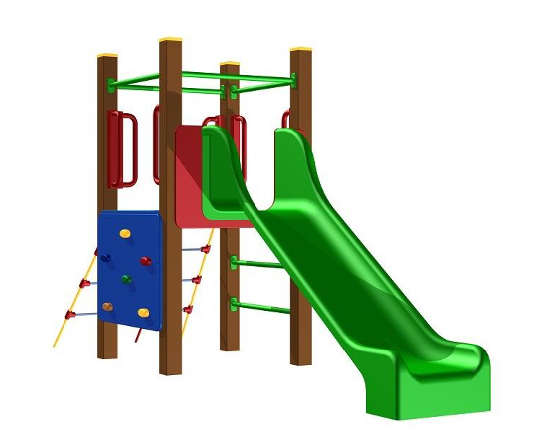
- Na žádost p. Helána bude přemístěn sloup pro bezdrátové připojení k internetu - Vochomurka net na obecní parcelu č. 56/1.

Důležité informace pro občany
Úřední hodiny na Obecním úřadě byly stanoveny takto:
první pondělí v měsíci 18.30 – 19.30
ostatní týdny v měsíci každou středu 19.00 – 20.00
Zasedání Zastupitelstva obce Lubě se zpravidla konají první pondělí v měsíci od 19.30 na Obecním úřadě. Termín zasedání Zastupitelstva je vždy oznámen na úřední desce, včetně programu.
webové stránky obce – elektronická úřední deska:
https://obeclube.cz/ e-mail obce: ou.lube@seznam.cz
Vydává Obecní úřad Lubě. Výtisk je neprodejný.
Redakční rada: Mgr. Jana Formánková, Ing. Dagmar Zhořová, Libuše Koupá, Lucie Kašparcová, DiS., Ing. Pavel Macháč, Jaroslav Zeman, Zdeněk Baláč

